Musiikkikysely Telakalla

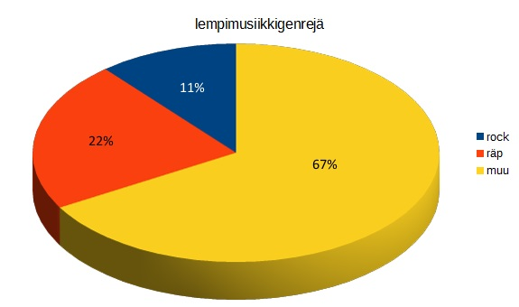
Teimme gallupkyselyä Telakkakadun koulussa, jossa kysyimme oppilailta heidän lempikappalettaan. Haastateltavia oli yhdeksän ja he olivat 13-16-vuotiaita. Etukäteen ajattelimme että musiikkigenreistä räp olisi kaikista suosituin. Yllättävää tuloksissa oli se, että muiden genrejen määrä oli ylivoimaisesti suurin. Muita genrejä olivat esimerkiksi kantri, pop ja dubstep. Haastateltavien lukumäärä oli aika pieni ja siksi kyselyn tulokset eivät anna kokonaiskuvaa Telakan oppilaiden lempimusiikista

